



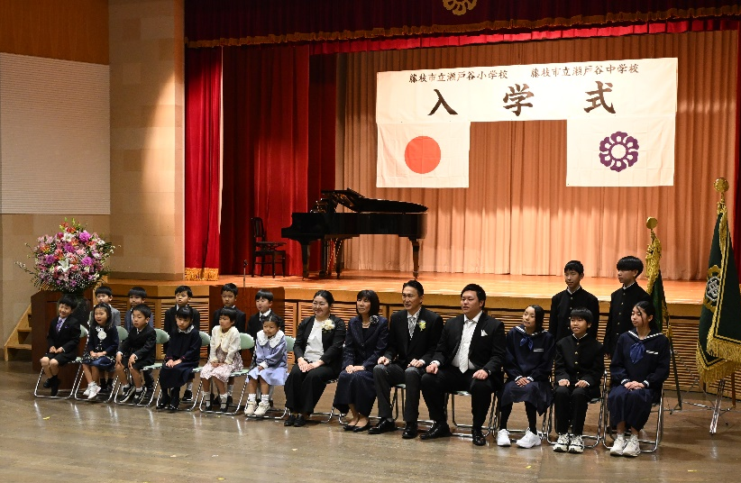
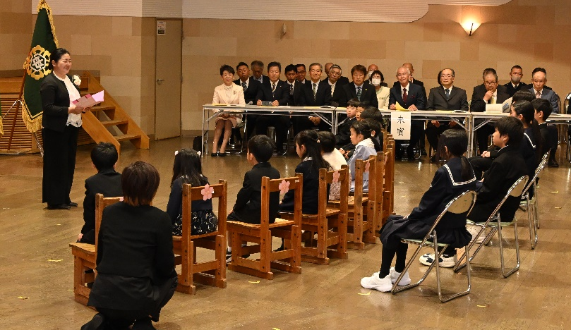

４月８日、施設分離型小中一貫教育を行っている瀬戸谷小学校と瀬戸谷中学校が、藤の瀬会館を会場に合同入学式を開催しました。
小中一貫教育の一環として今回で２回目の合同開催となった当日は、地域の方々にも多数ご参列いただき、新入生が学校生活に夢や希望を抱けるよう、地域全体で温かく迎え入れる場となりました。
式では、校長から「『あいさつ』を大事にしてほしい」と新入生へメッセージが贈られました。また、来賓からの温かい祝辞に、児童たちが「ありがとうございます！」と元気いっぱいに応える姿に、会場は思わず笑みがこぼれる微笑ましい雰囲気に包まれました。中学生の代表者は、堂々とした態度で歓迎の言葉を述べ、最上級生としての頼もしさを見せてくれました。
今回の合同入学式は、在校生にとっても小中一貫教育を肌で感じ、先輩としての自覚を強める貴重な機会となりました。また、小学６年生にとっては、頼もしい中学生の姿を間近で見ることで、中学生になるという未来へ希望を膨らませていました。
地域と学校が一体となって、新入生の輝かしいスタートを心からお祝いしました。

藤枝市教育委員会 教育政策課
TEL:054-643-3271




